提升小学生英语写的能力的策略

通过在教学中的实践和探索，我们六年级在写的能力方面初步形成了以下三方面策略(一)搭建有效支架，提升读写能力。我们合理利用表格、思维导图等工具为学生提供有效的学习支架， 让学生在支架的辅助下学会在阅读中有逻辑地思考，学会在写作中有条理地表达。  
（以教学译林版小学英语六年级下册Unit2Good habits为例，在以本课Storytime板块文本内容引导学生展开读写结合学习活动时，我们为学提供思维导图学习支架，让学生在整体阅读本文内容的基础上绘制

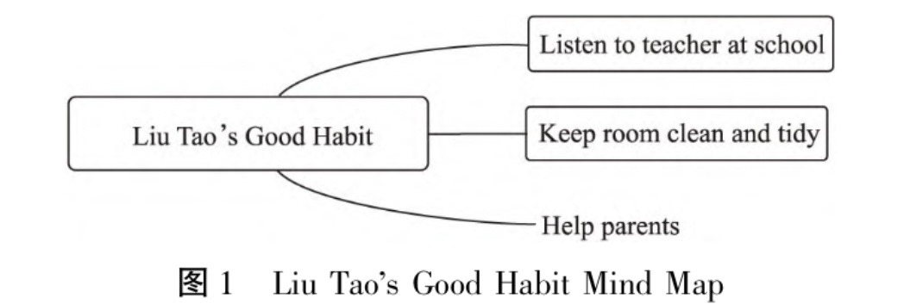

在学生运用思维导图实现对文本内容的全面把握后，教师可以鼓励学生基于文本内容展开以“About my good habits and bad habits”为题的仿写活动。在正式展开英语写作前绘制关于好、坏习惯的对比气泡(如图2所示)，进而根据对比气泡展开英语写作。

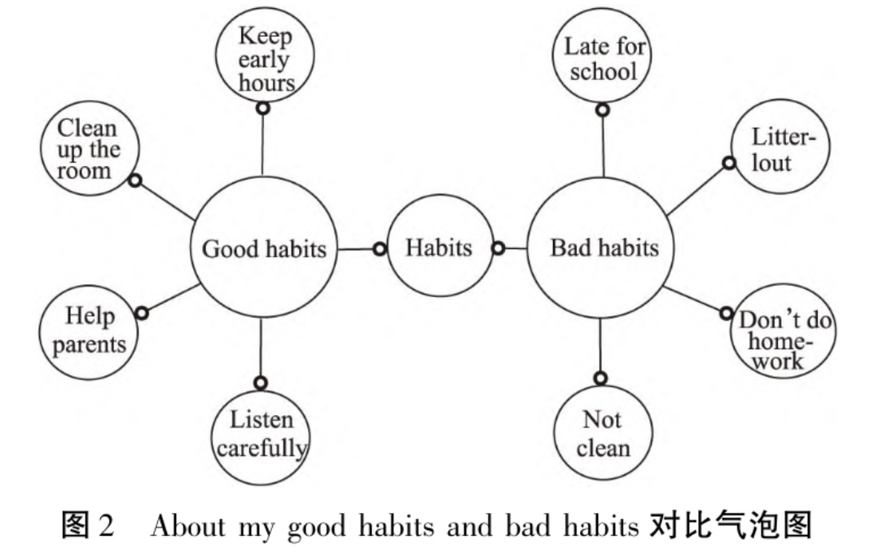

如此，不但学生能够在学习支架的辅助与支持下梳理出清晰的文本脉络，而且能够很好地锻炼学生的逻辑思维能力，还有利于促进学生语言表达与综合语用能力的发展与提升。）  
(二)加强创新，丰富读写结合形式  
我们主动转变教育教学理念，围绕学生的英语学习心理，创新英语教学手段，从而促进读写教学可以更好贴近学生的实际学习需求，全面激发学生的英语学习潜力。一方面，我们采用互动性与集体性的读写结合手段，这样可以更好营造良好的读写结合教学氛围，充分调动学生参与英语读写的热情;另一方面，创新教育教学手段，摆脱传统纸质教学内容的制约，通过增设电子化阅读、多媒体阅读的形式引导学生进行电子绘本素材的有效阅读，从而不断拓展阅读内容及阅读载体

(三)传授技巧，提高读写结合效率  
我们结合绘本及教材等课外阅读素材中的教学内容，引导学生进行深度学习与理解，从而更好融入自身的生活经验及学习感悟，主动表达自身的想法。此外，我们引导学生结合读写内容，在精读、熟读的基础上进行扩写、仿写训练，从而可以更好拓展学生的英语写作思维。